Памятка
по предоставлению сведений, содержащихся в ЕГРП, в электронном виде путем заполнения формы запроса на сайте Росреестра. Шаг 1. Зайти на сайт Росреестра www.rosreesrt.ru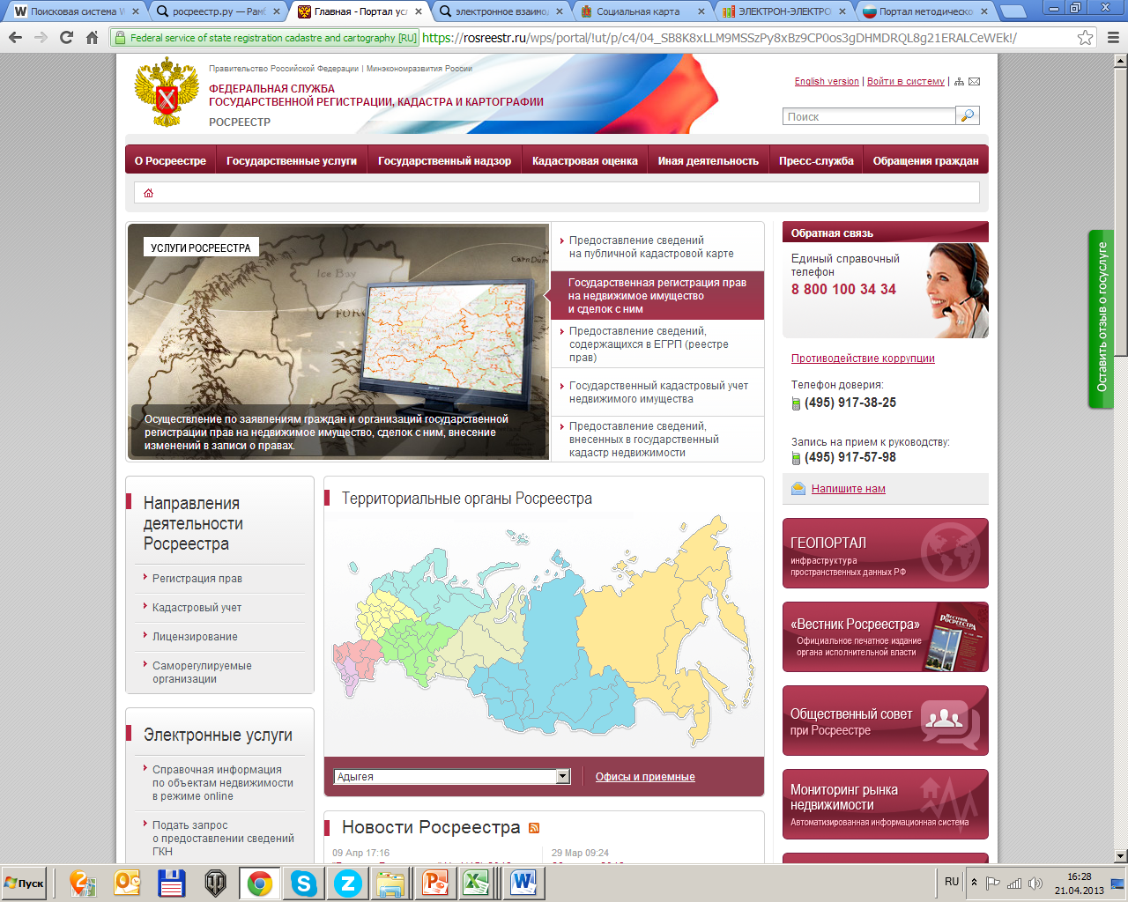

Шаг 2. Перейти: государственные услуги - предоставление сведений из ЕГРП - электронные услуги
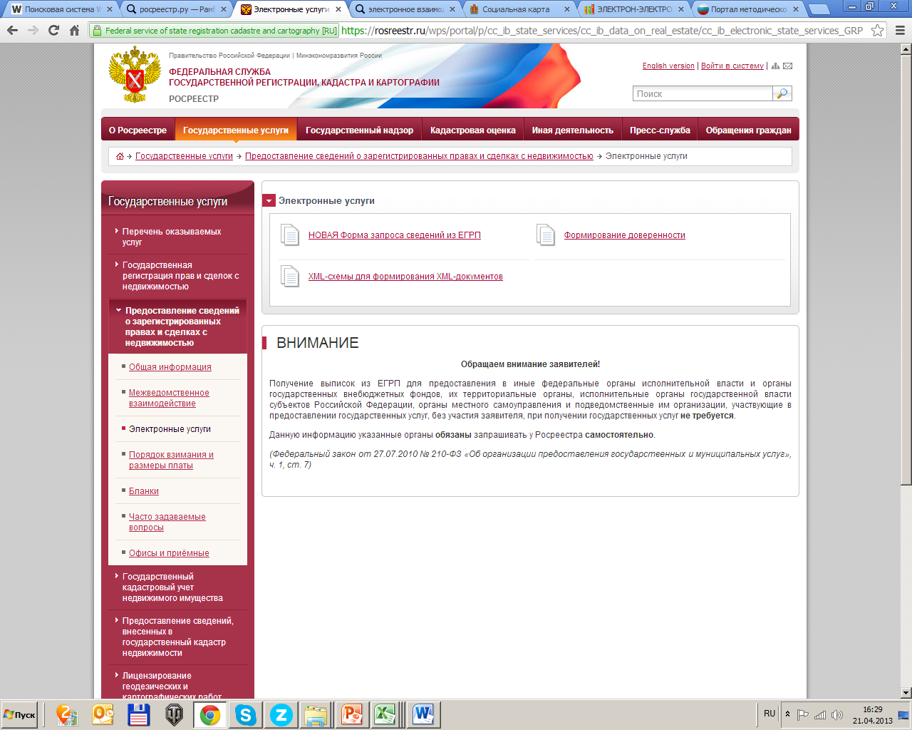

Шаг 3. Заполнить форму запроса:
- указать вид запрашиваемых сведений;
- характеристики объекта (субъекта) права;
- способ получение сведений из ЕГРП (в виде электронного документа, в виде бумажного документа (в офисе, либо посредством почтового отправления);
- заполнить сведения о заявителе
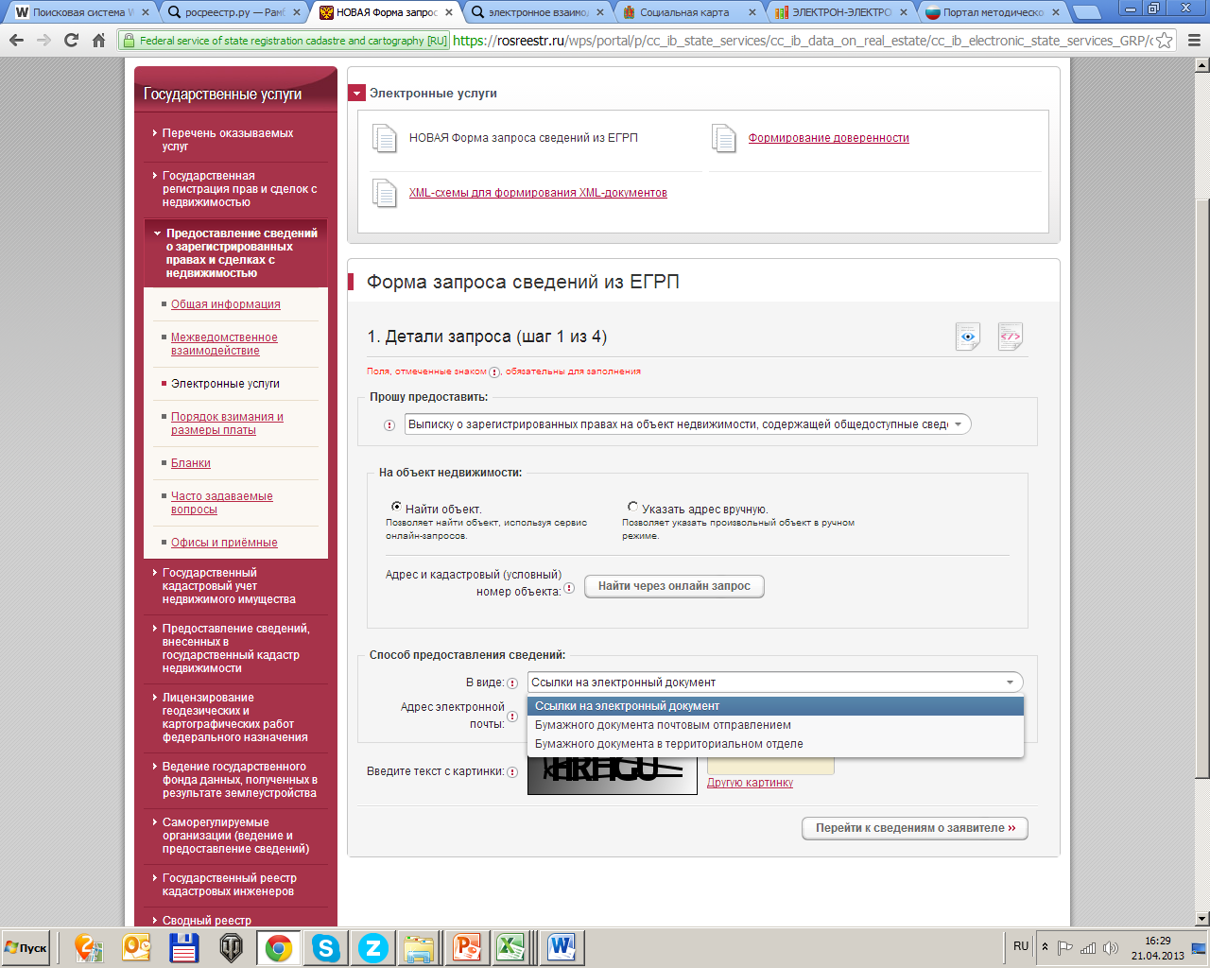

Шаг 4. Отправить запрос (при получении общедоступных сведений о правах на объект физическим лицом)
Подписать и отправить запрос (все запросы юридических лиц, а также запросы сведений ограниченного доступа физическим лицом, органам (организация), имеющим право на безвозмездное предоставление сведений ЕГР, должны быть подписаны электронно-цифровой подписью).

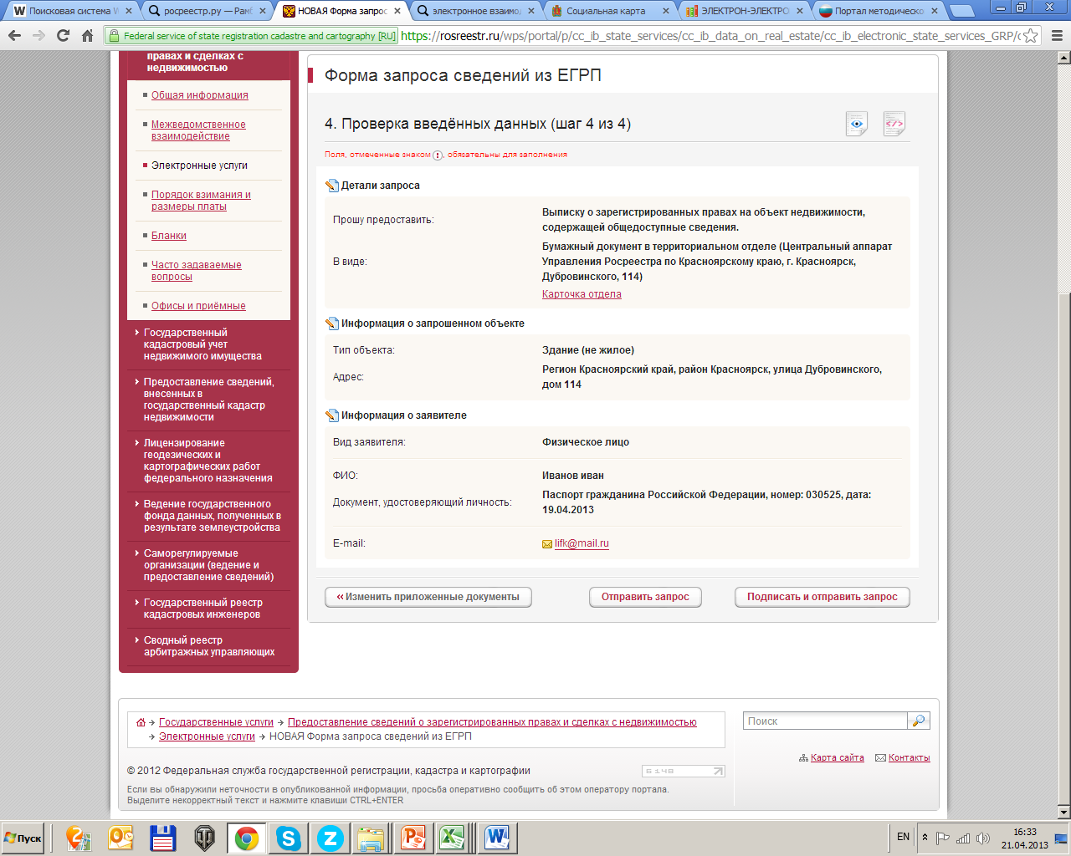

Шаг. 5 Сохранить код запроса, осуществить оплату (в случае необходимости, код платежа направлен по адресу электронной почты, указанный при заполнении формы запроса)
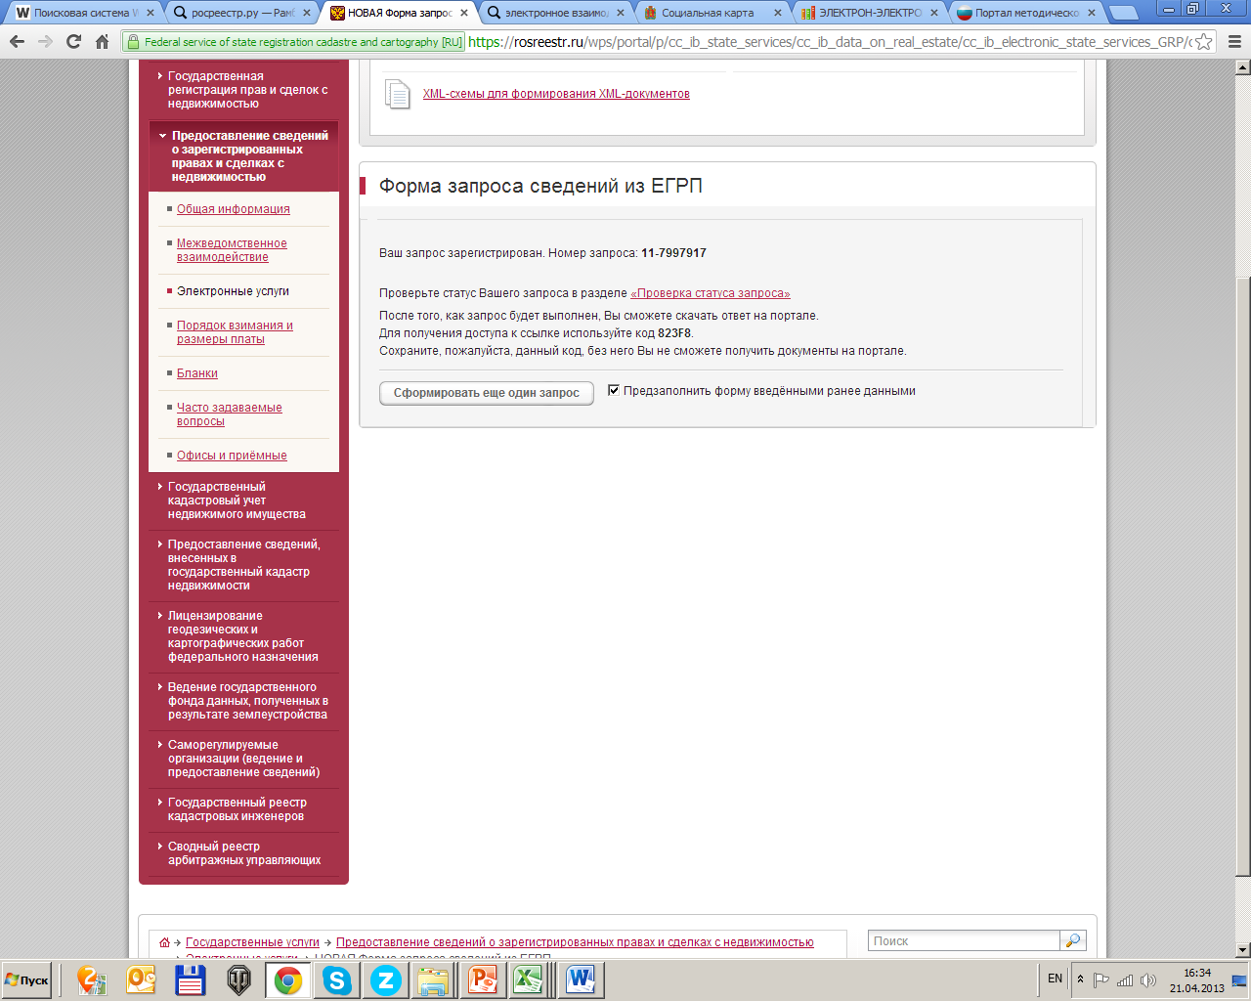
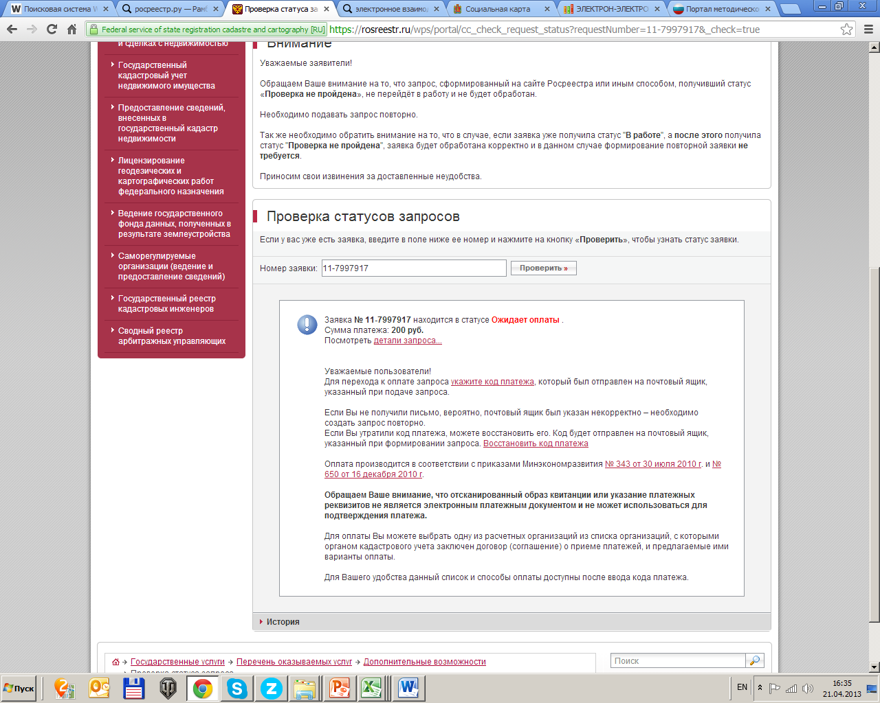
Памятка при получении сведений, содержащихся в ЕГРП, путем обеспечения доступа к информационному ресурсу, содержащему сведения ЕГРП
Шаг 1. Получить электронно-цифровую подпись. Перечень удостоверяющих центром размещен на сайте Росреестра (государственные услуги -государственный кадастровый учет недвижимого имущества - перечень Удостоверяющих центров, исполнивших требования приказа Росреестра №п/1 от 14.01.2011)
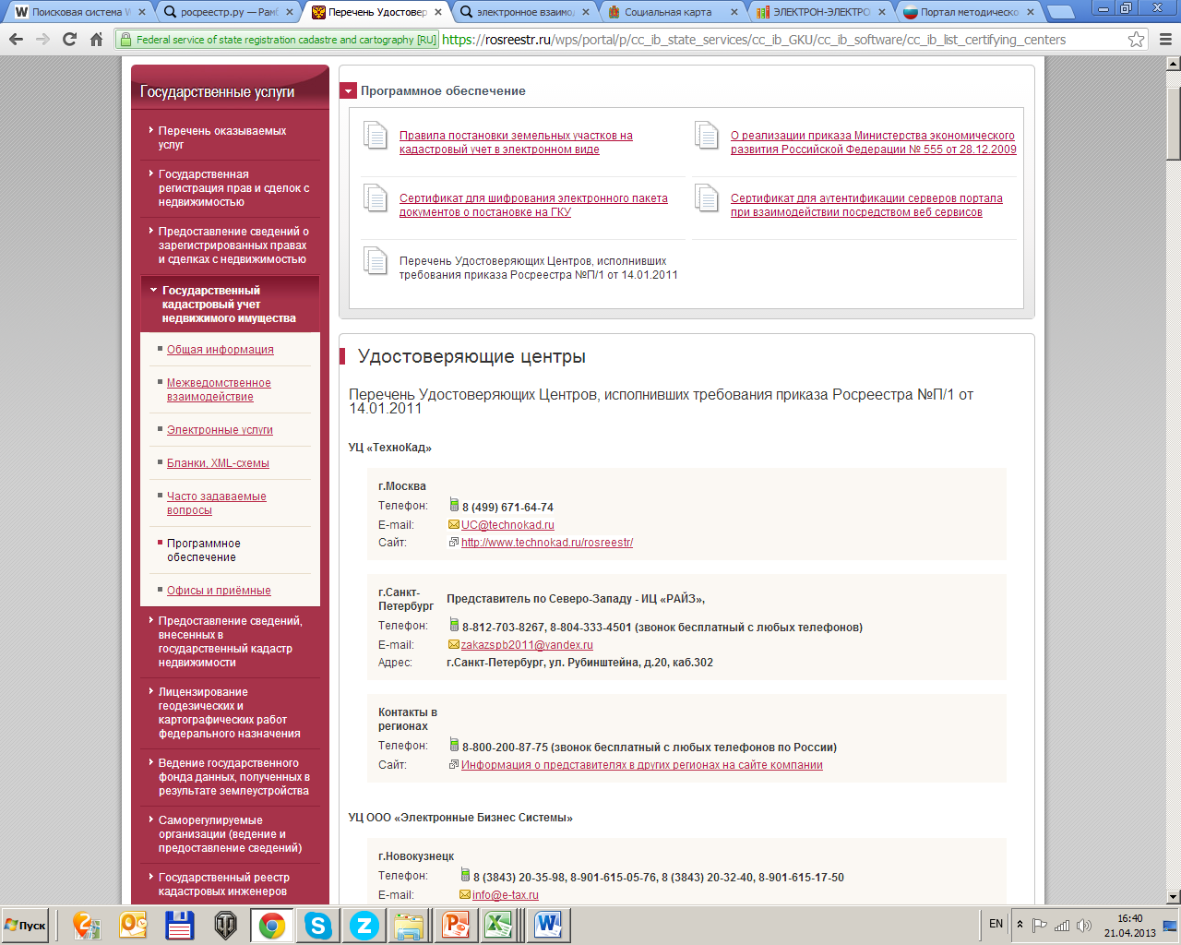

Шаг 2. Получить уникальный ключ доступа к информационному ресурсу, содержащему сведения ЕГРП, путем:
- направления запроса по форме, утвержденной Приказом Минэкономразвития РФ от 27.11.2012 №766 в Управление;
- заполнения формы запроса, размещенной на сайте Росреестра (государственные услуги - перечень оказываемых услуг, запрос о предоставлении ключа доступа)

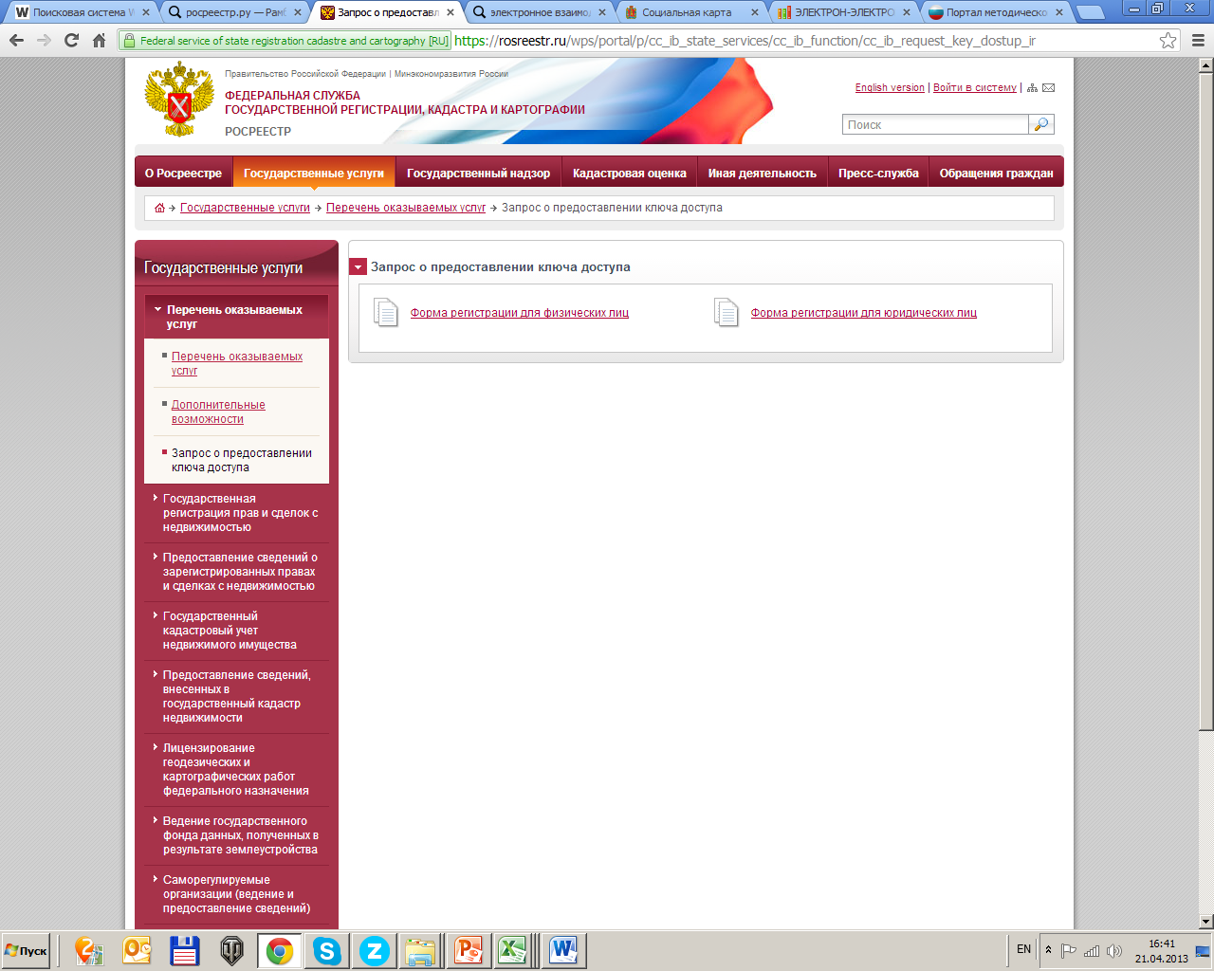

Шаг 3. Зайти на сайте Росреестра (государственные услуги- перечень оказываемых услуг- дополнительные возможности -запрос к информационному ресурсу) ввести уникальный ключ доступа и далее просматривать интересующую заявителя информацию

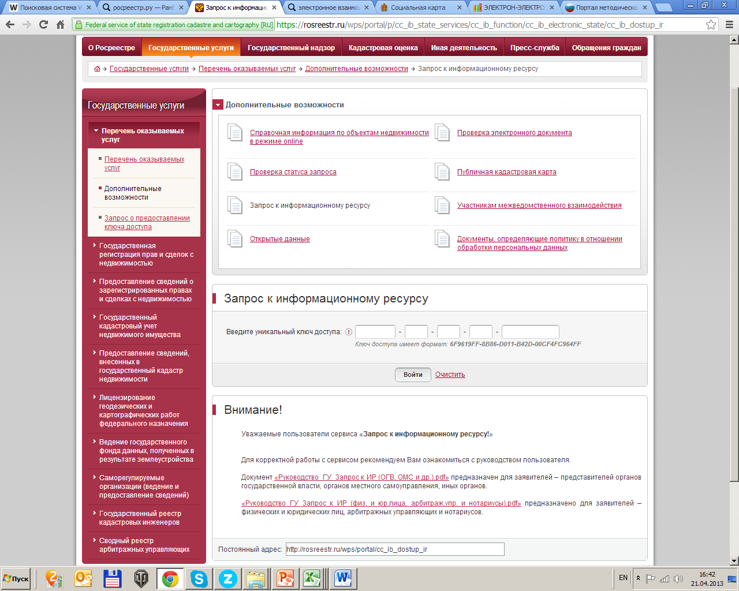

На сайте Росреестра размещены подробные Руководства по использованию указанного сервиса

Шаг 4. При необходимости получения сведений в объеме выписки из ЕГРП физическим и юридическим лицам необходимо произвести оплату (сумма зависит от количества объектов и категории заявителя).
Электронная услуга при предоставлении сведений, содержащихся в ЕГРП | Подача запроса через сайт Росреестра www. rosreestr.ru  Информационный ролик по заполнению формы запроса размещен: http://to24.rosreestr.ru/registr/video/ | Путем обеспечения доступа к информационному ресурсу, содержащему сведения из ЕГРП  (далее ИР) | Система межведомственного электронного взаимодействия (СМЭВ)
Заявители | Физические лица, юридические лица, органы государственной власти, органы государственной власти субъектов РФ, органы местного самоуправления и другие заинтересованные лица |  | Органы (организации) при предоставлении государственных и муниципальных услуг, исполнении государственных и муниципальных функций
Заявители | -наличие электронно-цифровой подписи (за исключением физических лиц при подаче запроса о предоставлении общедоступных сведений) | -наличие уникального ключа доступа к ИР;  - наличие электронно-цифровой подписи
Способ подачи запроса | В электронном виде, без посещения офисов приема-выдачи документов
Срок подготовки ответа на запрос | в течении 3 рабочих дней с момента поступления запроса в Управление | в день обращения заявителя | в течении 5 рабочих дней
Участие сотрудника при обработке запроса | запрос обрабатывается сотрудником территориального органа, в который поступил запрос | сотрудники Росреестра не участвуют в обработке запроса, ответы формируются автоматически | запрос обрабатывается сотрудником территориального органа, в который поступил запрос
Информационный ресурс, из которого предоставляются сведения ЕГРП | программный ресурс территориального органа Росреестра | федеральный информационный ресурс (ФИР) | территориальный или федеральный информационный ресурс (в зависимости от вида запрашиваемых сведений)
Способ получения сведений | в виде:  - электронного документа;  - бумажного документа  - по почте  - при личном обращении | в виде электронного документа

